МИНИСТЕРСТВО НАУКИ И ВЫСШЕГО ОБРАЗОВАНИЯ  
РОССИЙСКОЙ ФЕДЕРАЦИИ

федеральное государственное автономное   
образовательное учреждение высшего образования  
«Самарский национальный исследовательский университет   
имени академика С.П. Королева»

(Самарский университет)

Институт информатики, математики и электроники

Факультет информатики  
Кафедра суперкомпьютеров и общей информатики

**Отчет по лабораторной работе №1**

Дисциплина: «Development Operations»

Тема: **«VM and RAID»**

Выполнил: Ахметов Л.Г.

Группа: 6133-010402D

Самара 2021

**ЗАДАНИЕ**

Создать простой RAID1 на виртуальной машине Linux на основе дополнительно созданных виртуальных дисков. Протестировать RAID, создав файл и удалив один из дисков.

**ХОД РАБОТЫ**

**Было просмотрена запись лабораторной работы, в ходе которой обсуждалось установка и запуск VM. Однако появилось желание попробовать в чистой linux системе не по шаблону реализовать raid массив.**

Что было в наличии: ОС Windows 7 и ОС Ubuntu 16.04 LTS на одном жестком дискe.

В силу наличия негативного опыта потери важных для меня данных при работе с томами личного жесткого диска, было принято решение использовать флешку (в моём случае формфактора microSD на 32GB, которая была установлена в картридер ноутбука)

Сначала, с энной попытки отформатировал флешку с помощью консольных команд, а в частности mkfs. Однако, впоследствии воспользовавшись куда более удобной утилитой gparted было решено переписать отчет с помощью её.

Далее пользовался мануалом: <https://losst.ru/formatirovanie-fleshki-v-linux>

1. Установливаем gparted

*sudo apt install gparted*

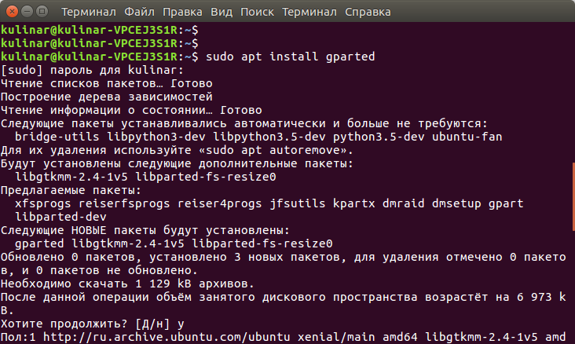

2. Запускаем gparted командой

*gparted-pkexec*

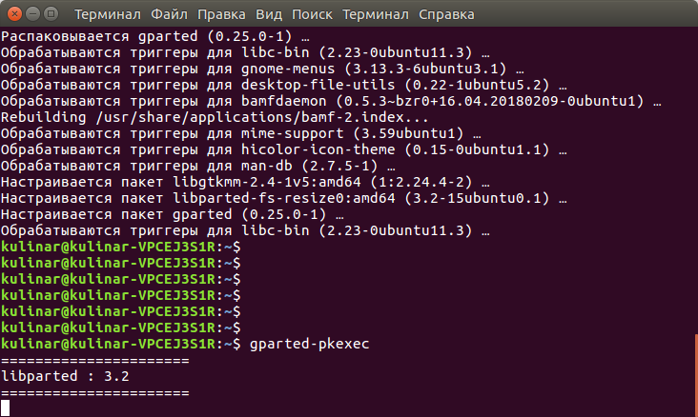

И видим всплывшее в GUI окно:

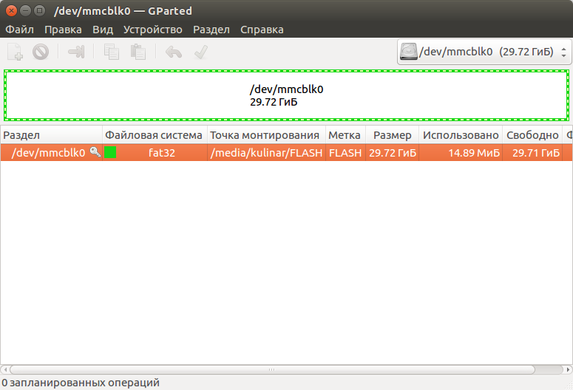

3. Далее:

-Отмонтируем флешку

-Форматируем как «очищено»

и выполняем команды нажатием на зеленую галочку (без очищения и пересоздания таблицы разделов не создается больше одного раздела)

-Создаем таблицу разделов через: «Устройство» → «Создать таблицу разделов»

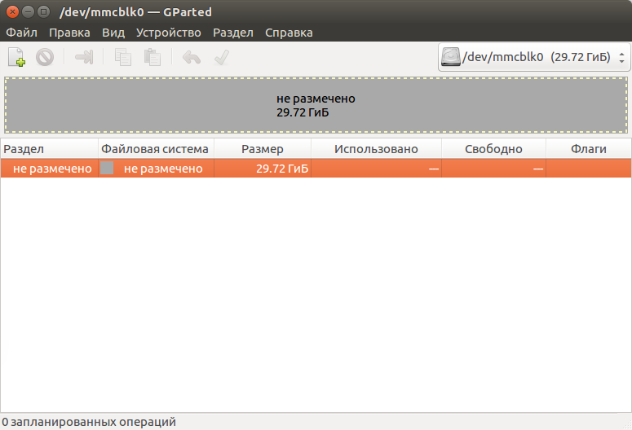

4. Через контекстное меню создаем новый раздел:

Выбираем при этом тип «расширенный раздел»

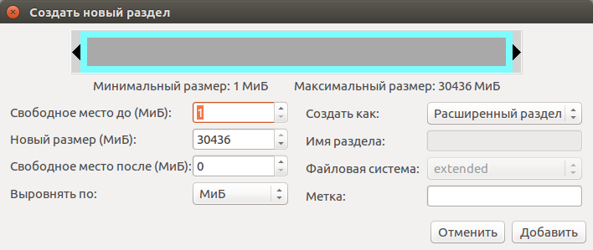

5. У нас получается следующее:

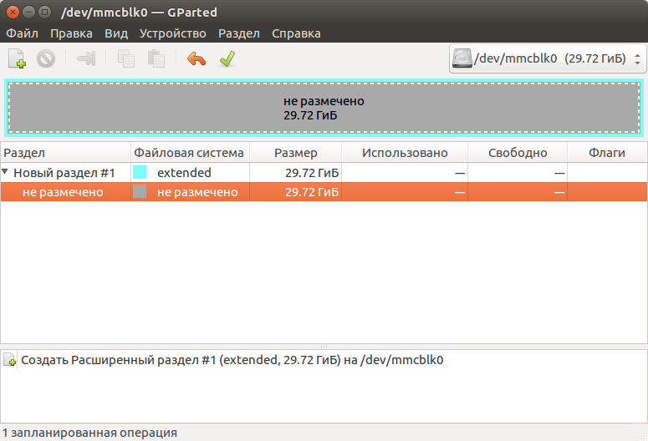

6. Через контекстное меню создаем новый раздел, оставляя свободное место для других разделов:

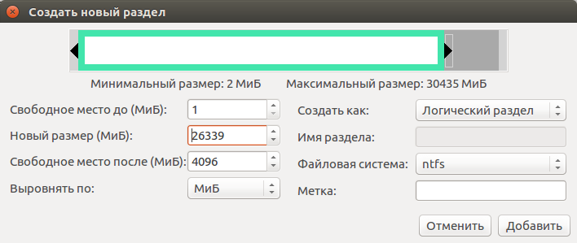

7. Создаем ещё пару логических разделов по 2ГБ и выполняем отложенные действия, нажимая на зеленую галочку

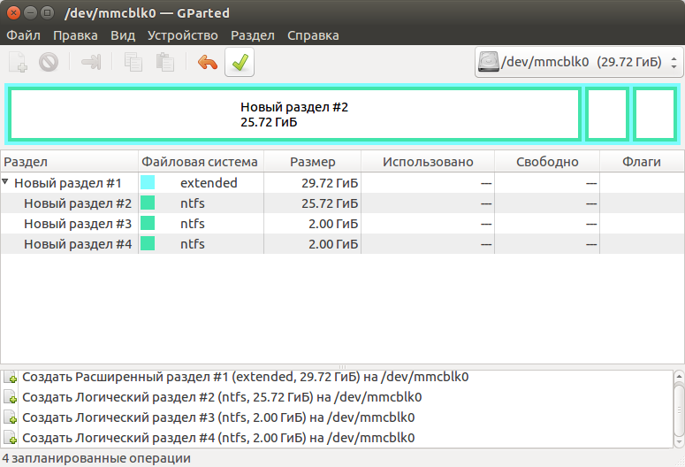

8. После выполнения, разделам были выделены следующие имена:

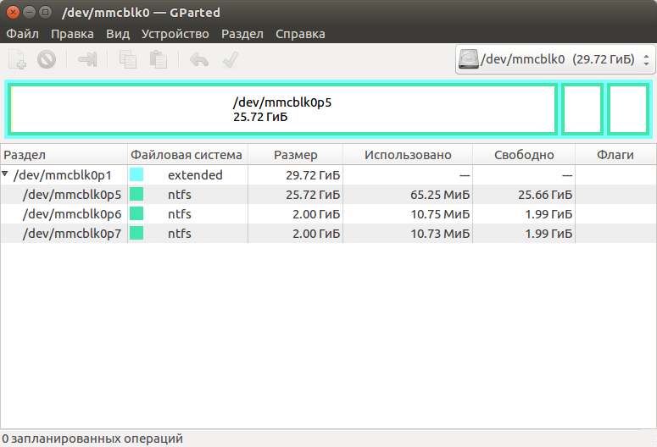

9. Возвращаемся обратно в консоль и смотрим список смонтированных дисков системы

Через cat /proc/partitions

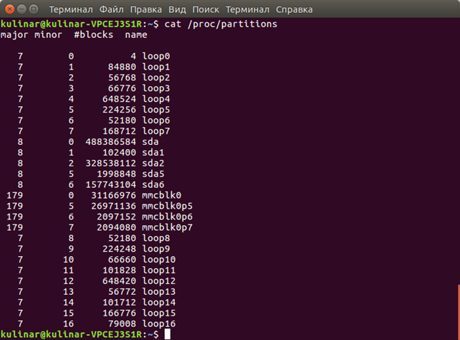

10. Скачаем mdadm командой

sudo apt install mdadm

11. Далее создадим RAID массив на /dev/md0 на основе созданных разделов с помощью команды mdadm и проверим его создание.

Согласно man mdadm

-l — параметр отвечающий за уровень raid массива

-n — параметр отвечающий за число устройств, которые объединяются

-a — параметр, отвечающий за уровень автоматизации выполнения команды

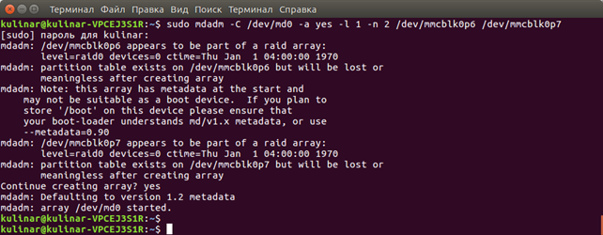

12. Проверим созданный Raid массив под именем /dev/md0

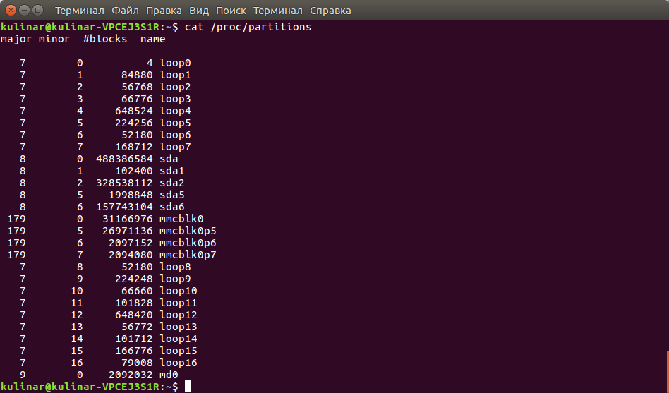Запускам gparted командой gparted-pkexec и выбираем в интерфейсе устройство /dev/md0

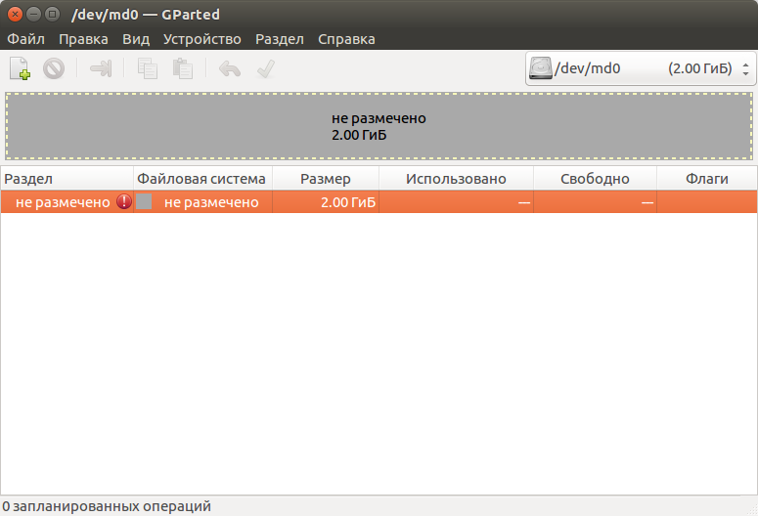

13. Как и до этого, создаем таблицу разделов типа msdos и размечаем весь раздел

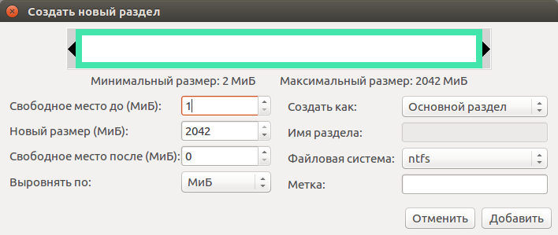  
14. После всех манипуляций возникла проблема монтирования ntfs диска и было предложено выкачать ntfs-3g, что и было сделано командой sudo apt-get install ntfs-3g

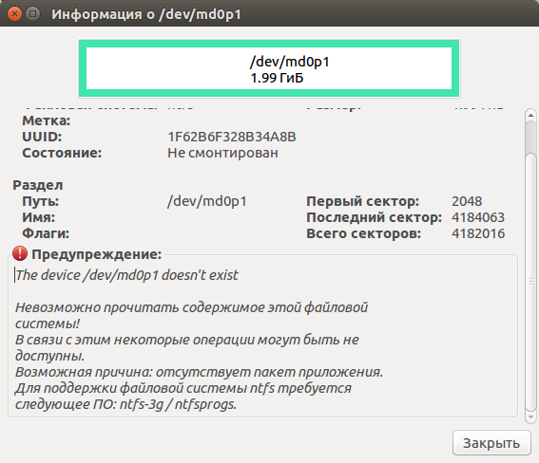

После чего всё примонтировалось успешно. Raid массив получил имя md0p1

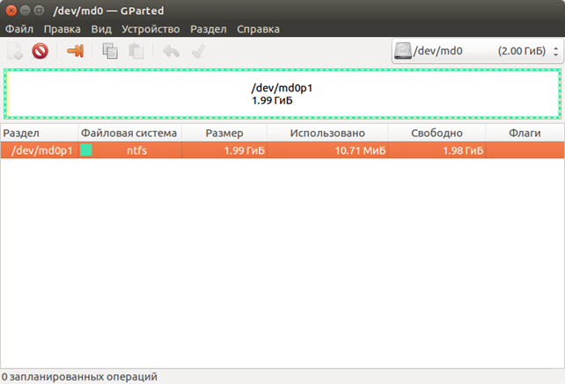

Монтируем раздел

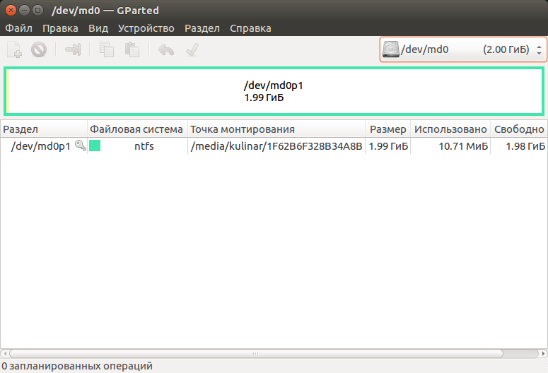

Заходим к пути, по которому примонтирован диск и создаем там файл:

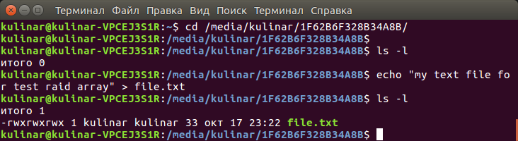

Удалим один из дисков из массива и проверим, что файл не стерся.

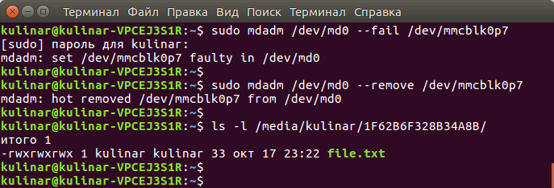

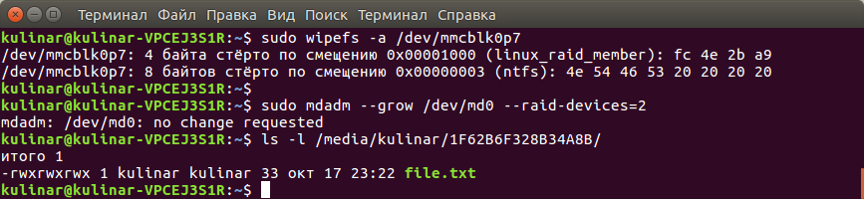

Видно, что mmcblk0p7 перестало быть raid массивом

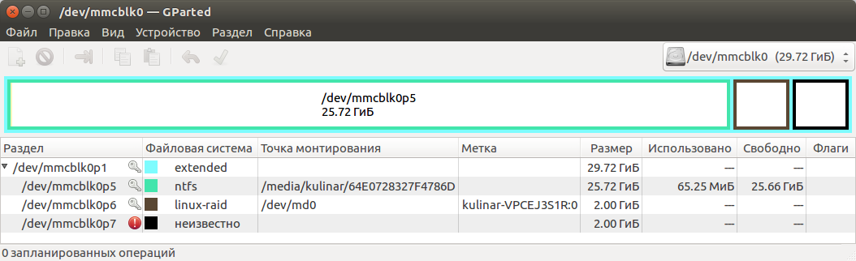

Далее подсматривал в мануал: <https://habr.com/ru/post/117377/>

Подрубаем снова этот же диск:

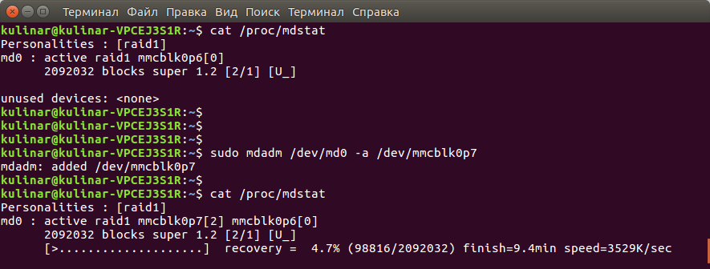

Вуаля, и диск снова стал частью raid массива:

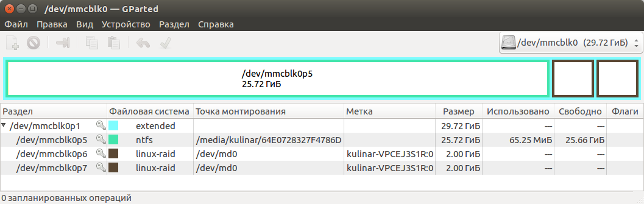

**ЗАКЛЮЧЕНИЕ**

В результате лабораторный работы изучены виды Raid массивов, изучены основные утилиты системы Ubuntu для работы с файловой системой, разметкой разделов и созданием RAID-массивов.